1. Dataset y Contexto de Negocio
- Nombre del Dataset: San Francisco Crime Incidents (Auditoría y Modelado Temporal).
- Origen de los Datos: Registro público de llamadas de seguridad y delincuencia (Formato CSV).
- Volumen de Datos: 10.000 filas y 12 columnas analíticas (saneadas).

Contexto de Negocio e Impacto
El conjunto de datos analizado recoge el registro histórico de llamadas por incidentes de seguridad gestionados por los centros de control de emergencias. Cada registro representa un evento crítico geolocalizado en tiempo real.
La finalidad de este cuadro de mandos es puramente operativa: transformar datos tabulares crudos en un activo estratégico que permita a los mandos policiales evaluar la efectividad de las patrullas sobre el terreno (tasa de resolución), segmentar los recursos según la carga delictiva de las diferentes zonas de la bahía y, fundamentalmente, predecir picos de demanda según las franjas horarias más críticas.

2. Fase de Limpieza y Transformación de Datos (Power Query)
Durante la etapa de preparación en el editor de Power Query, se aplicaron transformaciones estratégicas guiadas por criterios de optimización, calidad de datos y escalabilidad del modelo, cumpliendo rigurosamente con los requisitos del módulo:

A. Eliminación de Duplicados e Integridad de Identificadores (CrimeId)
- Remoción de registros redundantes: Como primer paso crítico de depuración, se aplicó una limpieza algorítmica para eliminar cualquier fila duplicada idéntica en el 100% de sus campos, garantizando la unicidad y saneamiento del set de datos bruto.
- Auditoría de CrimeId: Tras la limpieza de duplicados totales, se detectó la existencia de registros que compartían el mismo CrimeId pero que estaban asociados a llamadas, tipos de crímenes o ubicaciones distintas (ya que en caso contrario, se habrían eliminado en el proceso anterior). Se determinó estratégicamente mantener estos registros en el modelo; eliminarlos basándose únicamente en el ID repetido habría supuesto una pérdida crítica de información analítica sobre incidentes reales e independientes que compartían el mismo identificador por anomalías o reciclaje de números en el sistema de registro de origen. Para ello, creamos una nueva consulta, duplicando la actual. Seleccionamos la columna de CrimeId y realizamos una agrupación de la columna por el recuento de filas. De esta manera, aparecen los crimeId sin repetir con el número de veces que sale. Si filtramos por los que sean distintos a 1 veremos que obtenemos dos valores que se repite cada uno de ellos 3 veces.

B. Tratamiento de Valores Faltantes, Nulos y Redundancia de Columnas
- Columna Range: Se identificó mediante auditoría que el 100% de las filas de esta columna presentaban valores nulos (faltantes). Al no aportar ninguna información para el análisis, se procedió a su eliminación para evitar el consumo innecesario de memoria en el motor en vertical de Power BI.
- Columna AgencyId: A pesar de que esta columna cuenta actualmente con un valor constante único (1) en todos los registros, se tomó la decisión de mantenerla. El criterio responde a la escalabilidad: en un escenario futuro de integración de datos de múltiples agencias o condados, este campo será la clave lógica fundamental para segmentar la información.

C. Estandarización, Normalización y Filtrado Categórico (City)
- Normalización de mayúsculas: La variable City presentaba inconsistencias de formato debido a la introducción manual en los sistemas (mezcla de "san francisco" y "San Francisco"). Se aplicó una transformación de texto para poner en mayúscula la primera letra de cada palabra, unificando el 100% de las entradas válidas bajo el estándar "San Francisco".
- Depuración de registros inválidos (Filtro "S"): Durante la exploración de la variable City, se detectaron registros cuyo valor era textualmente "S". Al no representar ninguna ciudad real y, ante la imposibilidad de verificar con total certeza si correspondía a una abreviatura de San Francisco u otra localidad, se aplicó un filtro de exclusión para eliminar dichas filas del modelo, evitando sesgos en los reportes geográficos.
- Tratamiento de valores ausentes: Aquellos registros que carecían de información en el campo de la ciudad (celdas en blanco) fueron reemplazados por el valor categórico "Unknown", evitando celdas vacías y garantizando que toda la data sea clasificable en los elementos visuales del informe.

D. Corrección de Tipos de Datos y Enriquecimiento Temporal (Granularidad)
- Optimización de OffenseDate: Se corrigió el tipo de dato de esta columna a formato exclusivo de Fecha. Dado que el archivo original incluía una estampa de tiempo por defecto (0:00:00) que no aportaba valor real, se eliminó la fracción horaria redundante para optimizar el rendimiento del almacenamiento.
- Descomposición Temporal: Para permitir análisis avanzados basados en patrones cronológicos (estacionalidad mensual, comportamiento en días laborables o picos de delincuencia por horas), se duplicaron las variables nativas OffenseDate y CallDateTime, descomponiéndolas en componentes individuales de menor granularidad. Esto dio lugar a la creación de las siguientes variables analíticas:
  - OffenseDay, OffenseMonth y OffenseYear (derivadas de la fecha del delito).
  - CallDay, CallMonth, CallYear y CallHour (derivadas de la fecha y hora de la llamada).

E. Auditoría de Consistencia Interna Temporal
Con el objetivo de asegurar la veracidad de las líneas temporales, se ejecutó una auditoría de consistencia horaria:
- Se generó una columna personalizada de control que calculaba la diferencia exacta entre la hora original registrada en el sistema de texto (CallTime) y la hora extraída mediante la descomposición de la fecha completa (CallHour).
- Se aplicó un filtro estricto para mantener en el modelo exclusivamente aquellos registros donde la variación fuese exactamente igual a 0:00:00, garantizando que ambas fuentes horarias coincidieran sin incongruencias de sistemas.
- Tras asegurar la integridad del 100% de los datos supervivientes, la columna instrumental de sustracción fue eliminada del modelo para mantener la limpieza del entorno.

F. Segmentación en Modelo en Estrella (Creación de Dimensión)
Para romper la estructura plana original y cumplir con la arquitectura relacional exigida en los criterios de evaluación:
- Se duplicó la consulta principal en Power Query para aislar las entidades de negocio.
- La consulta duplicada nos quedamos solamente con la columna OriginalCrimeTypeName y se aplicó una eliminación de registros duplicados.
- Esto generó una tabla de dimensiones limpia con claves únicas de crímenes, idónea para conectarse con la tabla de hechos principal mediante una relación de uno a varios (1:*).

3. Modelo de Datos (Arquitectura en Estrella)
Tras aplicar las transformaciones en Power Query, se diseñó una arquitectura relacional en estrella pura en la Vista de Modelo para optimizar el rendimiento del motor en memoria:
- Relación Dim_Tipo_Incidente 1:N Hechos_Crimen: Vinculada mediante la clave OriginalCrimeTypeName con cardinalidad de uno a varios y dirección de filtro única.
- Relación Calendar 1:N Hechos_Crimen: Vinculada mediante el campo Date (de la tabla de dimensión continua de fechas creada mediante expresiones DAX) con el campo OffenseDate de la tabla de hechos.
- Optimización de interfaz: Se procedió a ocultar las claves foráneas en la tabla de hechos. Esto garantiza que cualquier segmentación visual sea ejecutada obligatoriamente a través de las tablas de dimensiones, evitando ambigüedades y optimizando los índices de búsqueda del motor.

4. Estructura del Reporte e Interactividad Visual

Captura General del Cuadro de Mandos
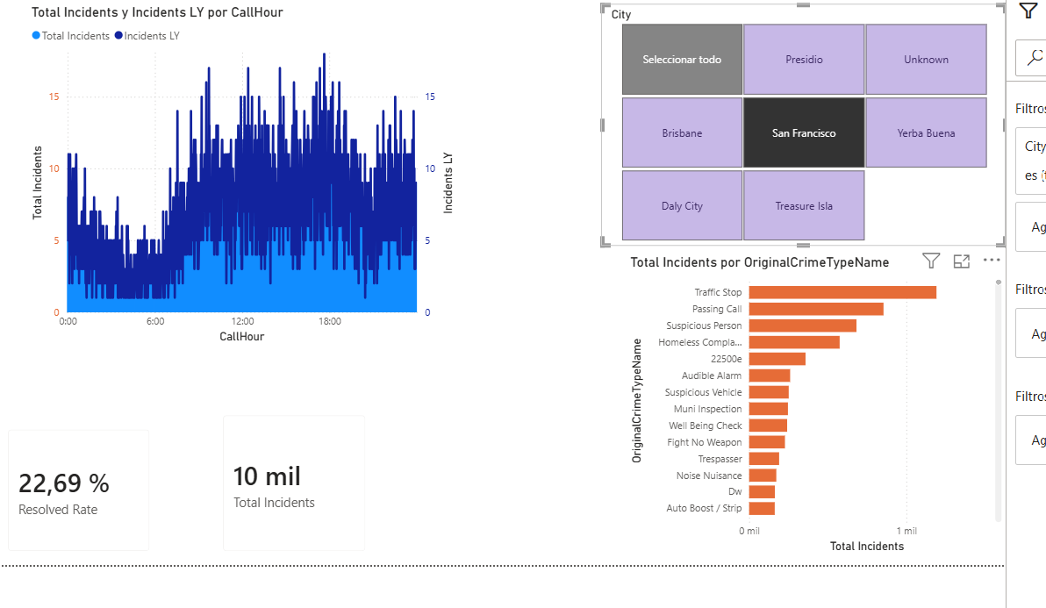
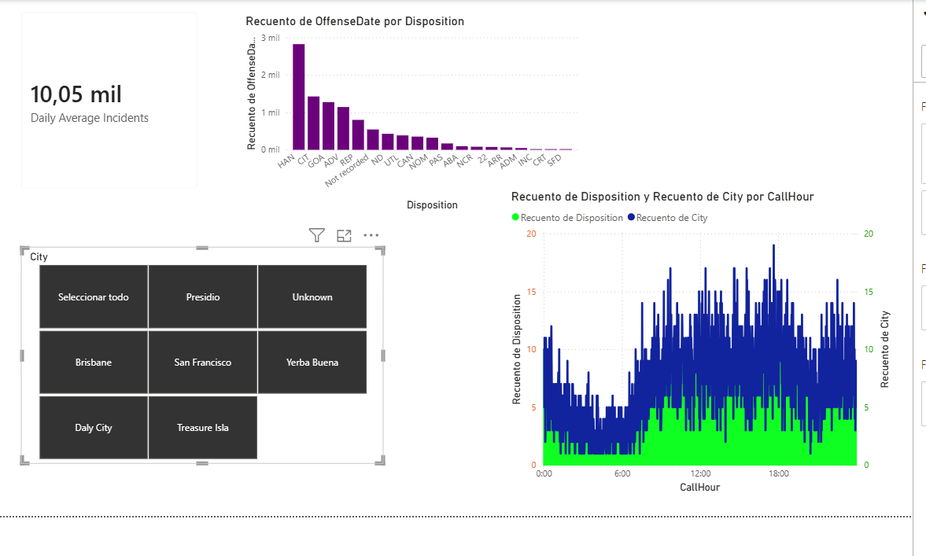

Análisis de los Elementos de Interactividad
El reporte ha sido diseñado bajo principios de carga cognitiva mínima (diseño limpio y ejecutivo), incorporando tres puntos clave de interacción analítica:
- Segmentador Geográfico por Demarcación (Páginas 1 y 2):
  - Ubicación: Esquina superior derecha de ambas ventanas (sincronizado de forma nativa), configurado en formato visual de Mosaico (botones dinámicos independientes).
  - Impacto Analítico: Permite evaluar de forma limpia las 7 zonas/ciudades identificadas en el dataset (incluyendo San Francisco, Presidio, Yerba Buena, Brisbane, Daly City, Treasure Isla y los registros imputados como Unknown). Al pulsar cualquiera de estos botones, el motor filtra instantáneamente todo el modelo en tiempo real.
- Filtro Cruzado por Tipología de Delito (Página 1 - Cuadro de Mando):
  - Ubicación: Gráfico de barras horizontales naranjas (OriginalCrimeTypeName).
  - Impacto Analítico: Actúa como un filtro vivo para el resto del lienzo. Al hacer clic sobre una tipología específica (ej. Traffic Stop), las tarjetas de KPI recalculan en milisegundos su volumen y su tasa de éxito (Resolved Rate mediante la función segura DIVIDE), mientras que el gráfico de líneas aísla la tendencia horaria exclusiva de ese delito.
- Análisis de Distribución Temporal por Franja Horaria (Página 1 - Cuadro de Mando):
  - Ubicación: Gráfico de áreas y líneas principal de la izquierda.
  - Impacto Analítico: Al sustituir una vista mensual plana por la granularidad analítica de CallHour (horas de las llamadas), el gráfico desvela con precisión quirúrgica el comportamiento real delictivo: una caída drástica de la actividad en las horas de la madrugada (0:00 a 6:00) y una escalada masiva a partir del mediodía, alcanzando el pico crítico a las 18:00 horas. Esto permite la toma de decisiones operativas para la asignación de patrullas.
- Gráfico Analítico por Distritos Policiales (Página 2 - Análisis Avanzado):
  - Ubicación: Gráfico de columnas clúster en la parte inferior de la segunda ventana.
  - Impacto Analítico: Segmenta el volumen total de incidentes según la jurisdicción policial (PdDistrict). Permite realizar filtros cruzados interactivos al seleccionar un distrito específico para analizar su comportamiento en las tarjetas KPI superiores, donde se incluye la nueva métrica de promedio diario (Daily Average Incidents).

5. Reflexión Personal y Lecciones Aprendidas
- Mayor Complejidad Técnica: La fase de auditoría de calidad y consistencia horaria en Power Query. Manipular marcas de tiempo nativas en formato texto para contrastarlas con descomposiciones de fecha requirió la formulación de pasos lógicos instrumentales para no arrastrar registros huérfanos o corruptos al modelo definitivo.
- Perspectiva de Mejora: Con mayor margen de tiempo, se habría optado por la Opción A, desplegando un entorno Lakehouse en Microsoft Fabric para orquestar una Medallion Architecture (tablas Bronze/Silver/Gold) mediante cuadernos de PySpark, y se habría enriquecido la interfaz mediante mapas de calor geoespaciales aprovechando las coordenadas de latitud y longitud latentes en el dataset original.

